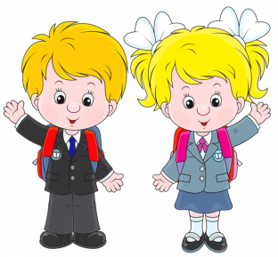
Психологическая поддержка выпускников
Рекомендации родителям
Дети, которые переходят из детского сада в школу, нуждаются в психологической поддержке родителей. Мамы и папы могут помочь будущему первокласснику избежать негативных переживаний.

Не требуйте многого
К ребенку, который посещает подготовительную группу, взрослые относятся как к будущему ученику и предъявляют повышенные требования. Они контролируют его работу на занятиях, оценивают способности и достижения, сравнивают с другими детьми.
Воспитатели дают родителям рекомендации, на что обратить внимание: больше читать, тренироваться письму или заниматься счетом. Родители усиливают давление на ребенка, потому что беспокоятся за его будущие успехи в учебе. Они начинают водить дошкольника на дополнительные занятия, а дома заставляют его читать и писать, «чтобы было легче учиться в первом классе».
Ребенок чувствует неуверенность в себе, своих возможностях и способностях. Он начинает бояться школы: «В школе ничего хорошего не будет, в детском саду лучше». У дошкольников могут сформироваться типичные школьные страхи: опоздать на занятия, получить плохую отметку, не соответствовать требованиям или быть хуже других.
- Чтобы избежать негативных переживаний и страхов, не предъявляйте к успехам и достижениям ребенка повышенных требований. Не говорите о том, что он не оправдывает ваших ожиданий, не сравнивайте с другими детьми. Для профилактики тревоги и страхов насыщайте жизнь будущего первоклассника позитивными впечатлениями. Проводите с ребенком больше времени, играйте, беседуйте на интересующие его темы, организуйте прогулки и занятия спортом. Проявляйте больше внимания к его переживаниям и настроению. Обсудите тревоги и опасения дошкольника. Чтобы повысить уверенность в себе, напомните о прошлых успехах, например: «Ты прекрасно справился с тренировочным тестированием». Убедите ребенка в его хорошей подготовке: «Ты много занимался, многое умеешь». Дайте позитивную установку: «Ты готов к школе, у тебя все получится».

Говорите о школе положительно

Не проявляйте в присутствии ребенка озабоченности и беспокойства по поводу прохождения медосмотра, тестирования, поступления в школу Если родители не радуются тому, что их ребенок идет в школу, то они усиливают опасения дошкольника. Он представляет, что в школе будет трудно, не интересно или «могут поставить двойку, потом мама будет ругать».
- Чтобы избежать негативных представлений о школе у ребенка, избегайте фраз: «Все, кончилась твоя свободная жизнь, в школе тебе покажут…», «Гуляй, пока в школу не пошел» или «Ты такой несамостоятельный, как ты будешь в школе учиться?». Постарайтесь сформировать у ребенка положительное отношение к школе. В разговорах с ним подчеркивайте значимость того, что он скоро станет учеником, узнает много нового и интересного, подружится с одноклассниками. Расскажите о своей школе и о друзьях, которых вы там встретили.

Не показывайте свое беспокойство
Родители иногда тревожатся о том, что ребенок сделает ошибки и окажется хуже других при тестировании. Или что на медосмотре врач может обнаружить, что с ребенком что-то не так. Они беспокоятся, что на выпускном в детском саду их ребенку дадут второстепенную роль или он плохо выступит. Опасения взрослых негативно влияют на ребенка. Он эмоционально напряжен, начинает бояться тестирования и выпускного.
- Не проявляйте в присутствии ребенка озабоченности и беспокойства по поводу прохождения медосмотра, тестирования, поступления в школу. Выражайте положительное отношение к тому, что ребенок участвует в празднике выпуска из детского сада. Помогите ему разучить роль, подготовить костюм. Приходите на праздник в качестве зрителя или поучаствуйте в нем сами.
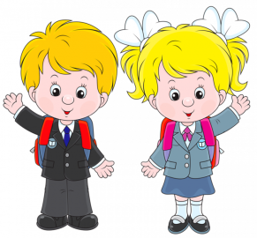

Источник: справочник педагога-психолога. .Детский сад

